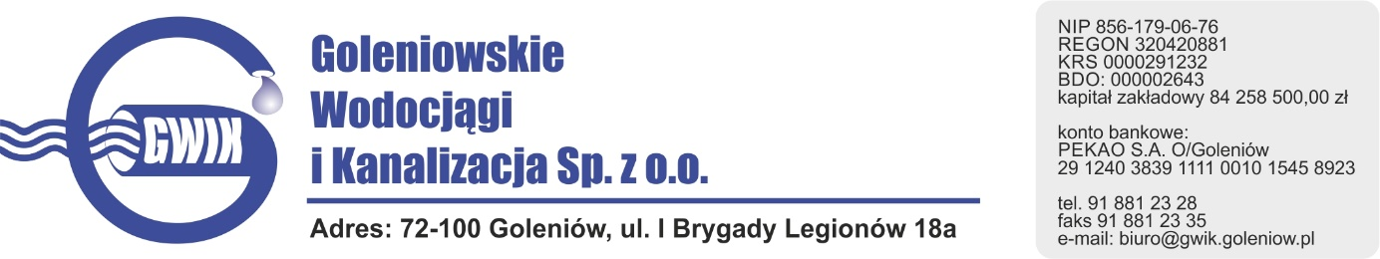
Goleniów 10.11.2020

OGŁOSZENIE O PRZERWIE W DOSTAWIE WODY
Goleniowskie Wodociągi i Kanalizacja Spółka z o.o. w Goleniowie informuje, iż w związku pracami na sieci wodociągowej w ul. Wylotowej w Podańsku
nastąpi wstrzymanie dostawy wody w dniu:

12.11.2020 r. (czwartek) w godzinach od 8³⁰ do 16⁰⁰
do odbiorców w m. Podańsko

Godziny w/w prac mogą ulec nieznacznie zmianie.

Przepraszamy za powyższe niedogodności.

